Tööleht “Mis värk selle võrdsusega on?”
Mida me mõtleme, kui räägime võrdsusest? Kas see tähendab, et peame kõik ühtemoodi mõtlema ja käituma? Sellel korral tuleb külla kasvatuspsühholoog ja vaimse tervise edendaja Merilin Mandel, kes räägib erinevate näidete varal, milline negatiivne mõju võib olla soosterotüüpidel, kuidas teinekord naljana mõeldud ütlused võivad mõjuda solvava ja pisendavana ning kuidas igaüks saab aidata kaasa sellele, et luua arvestavat kogukonda.

Kasuta töölehte nii:
- enne otseülekannet pane kirja, mis märksõnad seostuvad sinul võrdsusega;
- otseülekande ajal küsi esinejalt küsimusi;
- pärast otseülekannet osale empaatia ja võrdsuse harjutuses.

ENNE OTSEÜLEKANNET PANE KIRJA MÄRKSÕNU
Pane kirja märksõnu, mis seostuvad sinul võrdsusega.
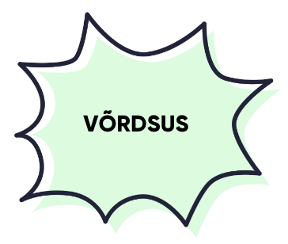

OTSEÜLEKANDE AJAL KÜSI KÜSIMUSI

Selleks, et saada vastuseid enda jaoks olulistele küsimustele, saad YouTube’i otseülekande ajal külalisõpetajalt küsimusi küsida. Lisa vestlusesse või palu õpetajal oma küsimus vestlusesse lisada nii: Kaari 12. klass, Kurtna Kool. Kuidas saada presidendiks?
Ole küsimust sõnastades viisakas ja täpne. Sinu küsimusi näevad kõik, kes samal ajal otseülekannet vaatavad. Mida varem jõuad küsimused saata, seda suurema tõenäosusega jõuame vastata.

PÄRAST OTSEÜLEKANNET OSALE EMPAATIA JA VÕRDSUSE HARJUTUSES
Selleks, et võrdsuse ja mitmekesisuse teemad päriselt kõnetaksid, on vaja rohkelt empaatiat ehk oskust ette kujutada, kuidas keegi võib end mingis olukorras tunda. Empaatia katsetamiseks osale harjutuses, kus saad end panna kellegi teise kingadesse – peaaegu sõna otseses mõttes.

1) Tõmba endale loosiga üks neljast tegelasest, kelleks kehastud.
2) Õpetaja hakkab ette lugema väiteid, mille järel pead otsustama, kas väide käib sinu tegelase kohta või mitte. Kui väide käib sinu tegelase kohta, astu sammu edasi. Kui väide sinu tegelase kohta ei käi, jääb paigale.
3) Harjutuse lõppedes arutlege, mida saaksite teie klassiga ja oma kodudes ning sõprade seas edaspidi teisiti teha, et kõik need tegelased saaksid iga väite juures astuda sammu edasi.

